ALL.N. 6
SCHEDA SINTETICA IMMOBILE

DENOMINAZIONE COMPENDIO: | Scheda patrimoniale UDB0461  Caserma Friuli – Ex Sez. Staccata di Artiglieria”
COMUNE: | Udine (UD)
INDIRIZZO: | Via Pastrengo, 33
DESCRIZIONE : | L’immobile denominato “Caserma Friuli – Ex Sez. Staccata di Artiglieria” è identificato al Catasto Terreni al Fg. 51, mapp.le 98 con Qualità e Classe Ente Urbano - consistenza 10.730, e/ovvero al Catasto Urbano al Fg 51, mapp.le 98, sub - cat. B/1 classe 2 di consistenza 10.000 mc e rendita Euro 9.296,20 del Comune censuario di Udine, provincia di Udine.  Il compendio demaniale è sito nel Comune di Udine in via Pastrengo, 33 e distribuito su una superficie complessiva di 10.730 mq di cuji circa 3.200 di superficie di sedime coperta ed è costituita da n. 11 corpi di fabbrica adibiti a diverse funzioni, di cui i principali:  - Palazzina Comando  - Centro documentale  - Accasermamento  - Due fabbricati ad uso magazzini  - Cucina / refettorio  - Spaccio  - Officine
RISCHI SPECIFICI: | Molte delle coperture all’interno del compendio risultano realizzate in eternit.  Al riguardo si è provveduto tramite l’ARPA ad eseguire due rilevamenti, uno all’interno ed uno all’esterno dei manufatti, per la verifica e l’accertamento di potenziale presenza di fibre libere nell’aria.  La procedura ha dato esito negativo.  Sebbene la procedura di analisi abbia fornito risultati confortevoli, si segnala però che una porzione di copertura in eternit del manufatto indicato nella allegata planimetria con il n. 2 risulta crollata è pertanto potrebbe configurarsi un fattore di rischio per gli operatori che debbano accedere all’interno dei vani di tale manufatto.  Si ritiene quindi opportuno operare una ulteriore verifica prudenziale e preventiva in tal senso.
INDICAZIONI SPECIFICHE: | Frazionamento e inserimento catasto terreni e fabbricati.  Il frazionamento dovrà tener conto delle attuali aree in Uso Gov. alla G.D.F.

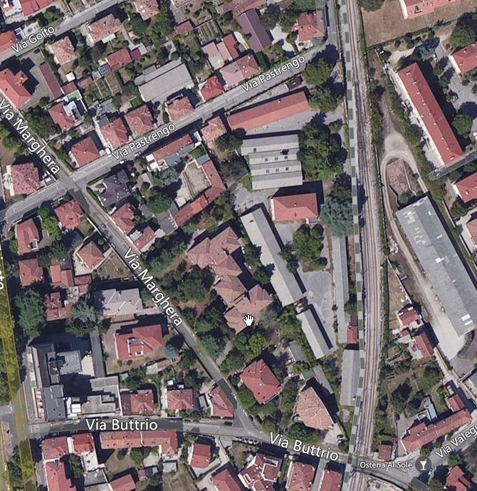  ORTOFOTO  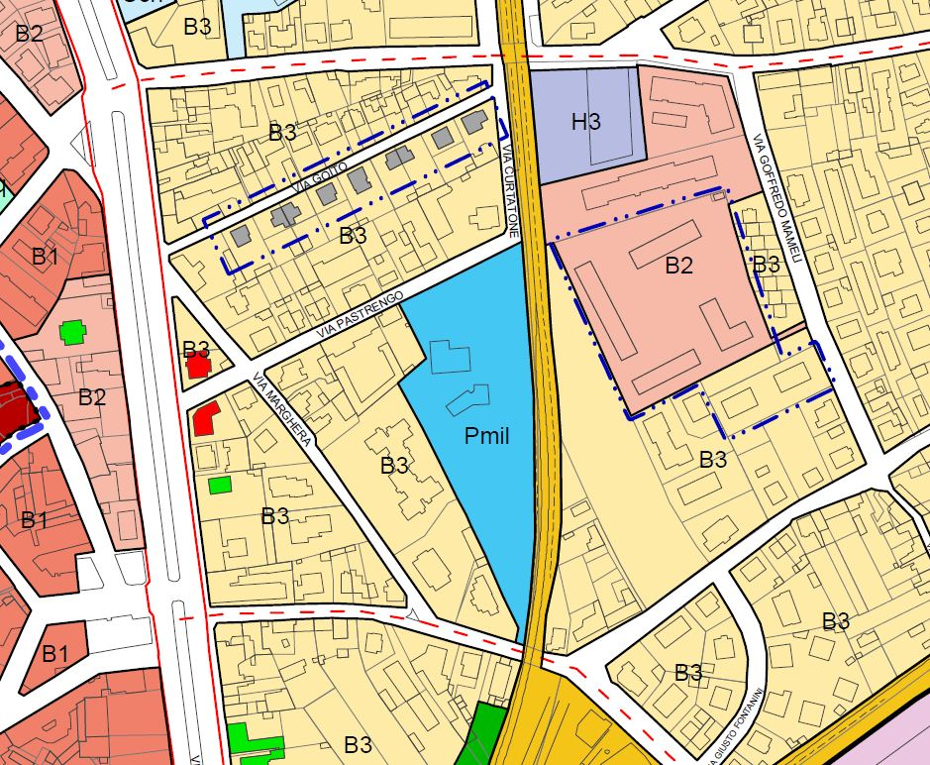  P.R.G.C. |  | E.D.M.

PLANIMETRIE DI TUTTI GLI EDIFICI ATTUALI OGGETTO DI AGGIORNAMENTO
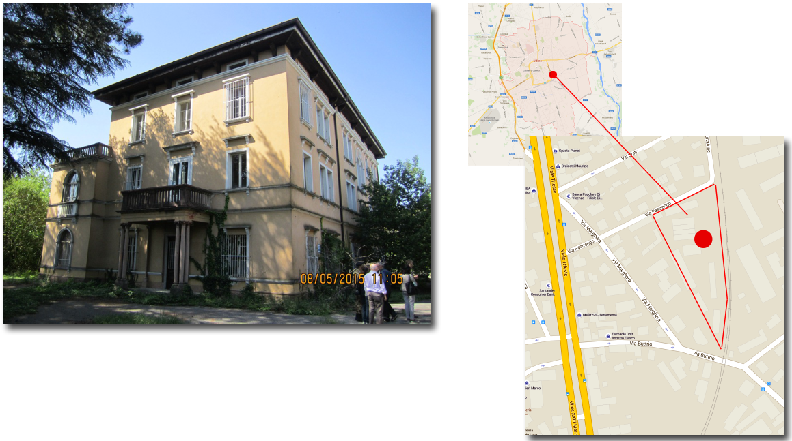
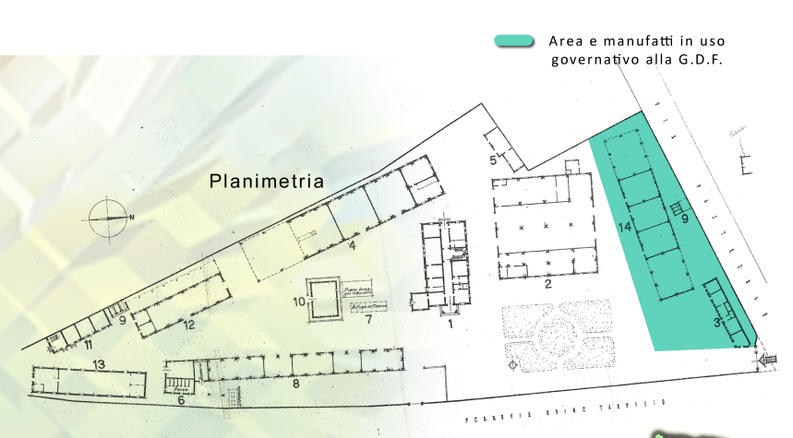

Le planimetrie degli edifici sono in fase di reperimento dalla presente stazione appaltante.

